Webots搭建麦轮小车

18329015 郝裕玮

一、实验目标

参考PPT内容，搭建仿真的场景（地面、光照），搭建麦轮小车，然后写一个控制器，控制麦轮小车能够八向移动（前后左右斜）和自旋。

二、实验内容与步骤

1、修改世界坐标系：将WorldInfo下的coordinateSystem从NUE修改为ENU，使得坐标系成为z轴指向天空的右手坐标系（即重力方向为z轴负方向，之前的NUE中重力方向是y轴负方向）。

2、设置光源和地面：

（1）设置光源：添加新节点TexturedBackground和TexturedBackgroundLight。设置完后发现仍然一片漆黑，所以在View->Change View下修改为Back View，修改后成功显示环境。

（2）设置地面：添加CircleArena(Solid)节点，并将rotation修改为1 0 0 1.57，使得整个圆盘垂直于重力方向。最后可修改半径radius和围墙高度wallHeight等参数（在这里不影响最终小车运行结果）。

3、车体

（1）添加Robot节点

（2）添加机器人刚体：在children节点下添加Shape节点并改名为Body（这里的改名是指修改DEF的值）

（3）修改外观形状：在geometry节点添加几何属性，选择Box，并设置车体大小为（x=0.3 y=0.2 z=0.08）m

（4）修改碰撞边界形状和物理碰撞边界：boundingObject添加属性，选择USE下刚刚重命名的Shape节点即Body，修改为boundingObject USE Body。同时给physics赋予物理属性Physics，修改为physics Physics。

（5）添加铰链，轮子和电机：这里复制助教给的麦轮模型，在助教的world中将这四个节点导出，并在我的world中导入。至此，我们完成了小车的硬件构造。

4、麦轮摩擦设置

在WorldInfo下的contactProperties添加2个新节点ContactProperties，参数修改内容如下：

第1个ContactProperties节点（见下页，修改内容已框出）：

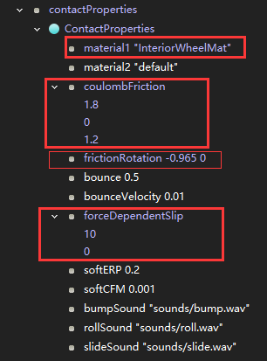

第2个ContactProperties节点（见下页，修改内容已框出）：

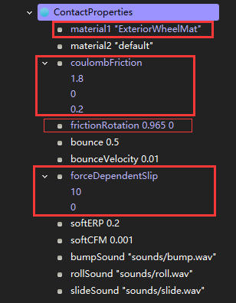

5、控制器代码

我参考了助教的代码为主体，并手动添加了斜向前进的四个方向键的代码（1：右前，2：右后，3：左前，4：左后）。接下来是对部分代码的解释：

    double speed[4];

speed数组用于存储4个电机motors[i]的速度（motors[i]=speed[i]）。

//W:向前  S:向后  A:向左  D:向右  1:右前  2:右后  3:左前  4:左后

Q:左自旋  E:右自旋

    double speed_forward[4]={velocity,velocity,velocity,velocity};

    double speed_backward[4]={-velocity,-velocity,-velocity,-velocity};

    double speed_leftward[4]={velocity,-velocity,velocity,-velocity};

    double speed_rightward[4]={-velocity,velocity,-velocity,velocity};

    double speed_leftCircle[4]={velocity,-velocity,-velocity,velocity};

    double speed_rightCircle[4]={-velocity,velocity,velocity,-velocity};

    double speed_rightForward[4]={0,velocity,0,velocity};

    double speed_rightBackward[4]={-velocity,0,-velocity,0};

    double speed_leftForward[4]={velocity,0,velocity,0};

    double speed_leftBackward[4]={0,-velocity,0,-velocity};

这里代表了小车前后左右，斜向和左右自旋时的四个车轮的速度方向，如下图所示：

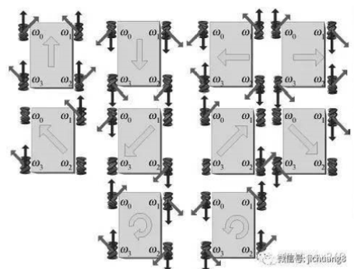

        //根据按键决定电机怎么样转动

        if(keyValue1=='W'){

            for(i=0;i<=3;i++){

                speed[i]=speed_forward[i];

            }

        }

根据键盘得到信息将具体的方向数组中的电机速度赋值给speed数组。

        //让电机执行

        for(i=0;i<=3;i++){

            motors[i]->setVelocity(speed[i]);

        }

    }

将speed数组的值赋值给motors数组，得到4个电机motors[i]的速度。（助教的代码是两个数组：speed1和speed2两个速度分量进行叠加（因为在斜向前进时需要同时按2个键，如右前需要同时按W和D）。不过我已经在代码中单独增加了1,2,3,4键来实现四个斜向前进，这样使得8个方向加左右自旋均可以只按一个键来实现。所以我的代码可以去除speed2数组获取速度的代码部分，且motors[i]最终只需获取speed的速度即可。）

整体代码如下所示：

#include <webots/Robot.hpp>

#include <webots/Motor.hpp>

#include <webots/Keyboard.hpp>

#include <iostream>

#include <algorithm>

#include <iostream>

#include <limits>

#include <string>

using namespace std;

using namespace webots;

int main() {

    Motor *motors[4];//电机和键盘都要用webots给的类型

    webots::Keyboard keyboard;

    char wheels_names[4][8]={"motor1","motor2","motor3","motor4"};//对应RotationMotor里的句柄

    Robot *robot=new Robot();//使用webots的机器人主体

    keyboard.enable(1);//运行键盘输入设置频率是1ms读取一次

    double speed[4];

    double velocity=10;

    int i;

    //初始化

    for(i=0;i<=3;i++){

        motors[i]=robot->getMotor(wheels_names[i]);//按照你在仿真器里面设置的名字获取句柄

        motors[i]->setPosition(std::numeric_limits<double>::infinity());

        motors[i]->setVelocity(0.0);//设置电机一开始处于停止状态

        speed[i]=0;

    }

//W:向前  S:向后  A:向左  D:向右  1:右前  2:右后  3:左前  4:左后

Q:左自旋  E:右自旋

    double speed_forward[4]={velocity,velocity,velocity,velocity};

    double speed_backward[4]={-velocity,-velocity,-velocity,-velocity};

    double speed_leftward[4]={velocity,-velocity,velocity,-velocity};

    double speed_rightward[4]={-velocity,velocity,-velocity,velocity};

    double speed_leftCircle[4]={velocity,-velocity,-velocity,velocity};

    double speed_rightCircle[4]={-velocity,velocity,velocity,-velocity};

    double speed_rightForward[4]={0,velocity,0,velocity};

    double speed_rightBackward[4]={-velocity,0,-velocity,0};

    double speed_leftForward[4]={velocity,0,velocity,0};

    double speed_leftBackward[4]={0,-velocity,0,-velocity};

    int timeStep=(int)robot->getBasicTimeStep();//获取你在webots设置一帧的时间

    cout<<timeStep<<endl;

    while(robot->step(timeStep)!=-1){//仿真运行一帧

        //获取键盘输入，这样写可以获得同时按下的按键（最多支持7个）

        int keyValue1=keyboard.getKey();

        int keyValue2=keyboard.getKey();

        cout<<keyValue1<<":"<<keyValue2<<endl;//用于检验是否正确接收到了按键信息

        //根据按键决定电机怎么样转动

        if(keyValue1=='W'){

            for(i=0;i<=3;i++){

                speed[i]=speed_forward[i];

            }

        }

        else if(keyValue1=='S'){

            for(i=0;i<=3;i++){

                speed[i]=speed_backward[i];

            }

        }

        else if(keyValue1=='A'){

            for(i=0;i<=3;i++){

                speed[i]=speed_leftward[i];

            }

        }

        else if(keyValue1=='D'){

            for(i=0;i<=3;i++){

                speed[i]=speed_rightward[i];

            }

        }

        else if(keyValue1=='Q'){

            for (i=0;i<=3; i++){

                speed[i]=speed_leftCircle[i];

            }

        }

        else if(keyValue1=='E'){

            for (i=0;i<=3;i++){

                speed[i]=speed_rightCircle[i];

            }

        }

        else if(keyValue1=='1'){

            for (i=0;i<=3; i++){

                speed[i]=speed_rightForward[i];

            }

        }

        else if(keyValue1=='2'){

            for(i=0;i<=3;i++){

                speed[i]=speed_rightBackward[i];

            }

        }

        else if(keyValue1=='3'){

            for(i=0;i<=3;i++){

                speed[i]=speed_leftForward[i];

            }

        }

        else if(keyValue1=='4'){

            for(i=0;i<=3;i++){

                speed[i]=speed_leftBackward[i];

            }

        }

        else{

            for(i=0;i<=3;i++){

                speed[i]=0;

            }

        }

        //让电机执行

        for(i=0;i<=3;i++){

            motors[i]->setVelocity(speed[i]);

        }

    }

    return 0;

}

三、实验结果与分析

由于实验结果为动态，所以这里仅展示children节点的结构：

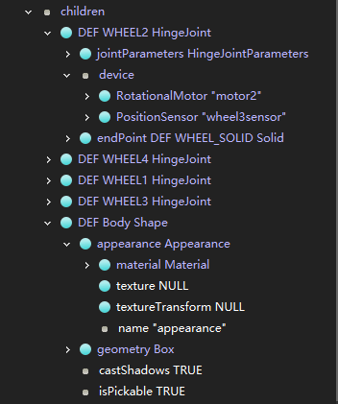

四、实验中的问题和解决方法

由于初期对软件操作不熟练以及看PPT不够细致，产生了如下问题：

1、控制器代码复制到窗口后，直接点了仿真按钮，发现小车不动且Console无键盘值输出，观看b站视频后才得知需要先点击代码上方的齿轮按钮进行编译并修改controller“ ”引号内的执行程序名才可以正常运行。

2、修改摩擦系数和材质后发现小车仍然只能前进和后退，不能左右和斜向，反复对比后才发现在第一个ContactProperties节点下的material1材质写成了“InteriorwheelMat”（w没大写），修改为

“InteriorWheelMat”之后即可实现所有功能。

3、针对问题2，我一开始以为是我的Robot和CircleArena节点有参数设置不对，于是决定复制导入助教的对应节点，在单独导入CircleArena节点时，我先删除了自己的CircleArena，发现小车直接掉了下去，然后我重置了仿真时间也没有让小车出现。只好重新操作，即先导入CircleArena，再删除原有的CircleArena。不过后面发现和Robot，CircleArena无关，问题出在了第2点上。